МКУК «Верхнекамская ЦБС»

Информационный обзор

К Году культуры безопасности

В Кирсинской центральной районной библиотеке в рамках занятий клуба «Интересные встречи» для молодежи состоялся час вопросов и ответов «Колокол Чернобыля», на котором присутствовал участник ликвидации аварии на Чернобыльской АЭС В.И. Демьянюк. Вадим Иванович рассказал о том, как он в числе других кирсинцев был мобилизован в Чернобыль для ликвидации последствий взрыва на атомной электростанции, о действиях ликвидаторов последствий этой страшной техногенной катастрофы, поделился своими воспоминаниями о событиях тех дней.

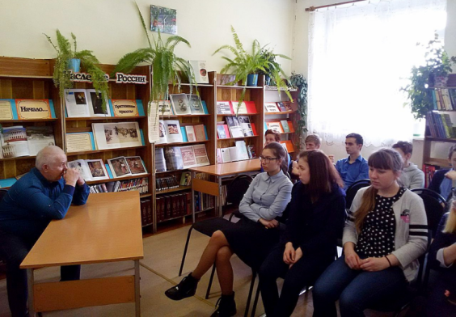

Созимская сельская библиотека-филиал присоединилась к Всероссийской акции «Капля жизни» в рамках которой провела урок-предупреждение «На страже безопасности». Участники мероприятия прослушали информацию о жертвах террористических актов в мире и России, сопровождавшуюся показом видеороликов. Рассказ о трагедии в Беслане не оставил равнодушным никого. Ребята, «напоили» водой цветы, символически поделившись ею с заложниками террористов, которые три дня, находясь в заточении, не смогли выпить и капли воды. В память всех жертв террора была объявлена минута молчания и зажжены свечи памяти.

Исп:
Павлова Т.В.

